ОБАВЕШТАЈНЕ РЕЧЕНИЦЕ  1. На следећа питања одговори пуном реченицом.  Како се зовеш?  ________________________________________________________________  Где живиш?  _________________________________________________________________  Који ти је омиљени предмет у школи?  _________________________________________________________________  Сви твоји одговори су обавештајне (изјавне) реченице.  2. Напиши две реченице о свом најбољем другу или другарици.  _________________________________________________________________  _________________________________________________________________  Обавештајне реченице могу бити потврдне и одричне.  Потврдне Звончица уме да лети.  Она има вилински прах.  Одричне Звончица не воли Венди.  Није баш висока.  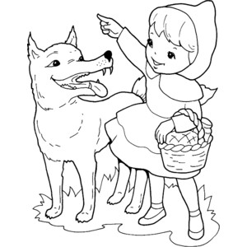  3. Напиши две потврдне и две одричне реченице посматрајући слику.  __________________________________________  __________________________________________  __________________________________________  __________________________________________  4. На крају сваке обавештајне реченице се пише:  (обој кључ са тачним одговором) |  |  | ОБАВЕШТАЈНЕ РЕЧЕНИЦЕ  1. На следећа питања одговори пуном реченицом.  Како се зовеш?  ________________________________________________________________  Где живиш?  _________________________________________________________________  Који ти је омиљени предмет у школи?  _________________________________________________________________  Сви твоји одговори су обавештајне (изјавне) реченице.  2. Напиши две реченице о свом најбољем другу или другарици.  _________________________________________________________________  _________________________________________________________________  Обавештајне реченице могу бити потврдне и одричне.  Потврдне Звончица уме да лети.  Она има вилински прах.  Одричне Звончица не воли Венди.  Није баш висока.  3. Напиши две потврдне и две одричне реченице посматрајући слику.  __________________________________________  __________________________________________  __________________________________________  __________________________________________  4. На крају сваке обавештајне реченице се пише:  (обој кључ са тачним одговором)

